北京市丰台区2014年政府信息公开
年度报告

本报告是根据《中华人民共和国政府信息公开条例》（以下简称《条例》）要求，由北京市丰台区编制的2014年度政府信息公开年度报告。
全文包括概述，主动公开政府信息的情况，依申请公开政府信息和不予公开政府信息的情况，因政府信息公开申请行政复议、提起行政诉讼的情况，政府信息公开工作存在不足及改进措施。
本报告中所列数据的统计期限自2014年1月1日起，至2014年12月31日止。本报告的电子版可在“北京丰台”网站（www.bjft.gov.cn）下载。如对本报告有任何疑问，请与丰台区政府信息公开办公室联系（地址：北京市丰台区文体路2号；邮编：100071；电话：83656122；电子邮箱：xxgk@mail.bjft.gov.cn）。

一、概述
2014年，北京市丰台区认真履行《中华人民共和国政府信息公开条例》（以下简称《条例》）规定的法定义务。全区政府信息公开工作在提高政府工作透明度、促进依法行政，服务人民群众生产、生活和经济社会活动等方面发挥了积极作用。
（一）大力推动重点热点信息公开工作
区政府始终坚持“便民、利民，公开、公正”的原则，突出服务理念，加大主动公开力度。充分利用各类传统媒体和新媒体平台，采取多种形式，探索拓宽信息公开渠道，深化公开内容，大力推动社会关注的环境治理、城市规划和建设、民生保障和公共服务、政府自身建设和行政管理改革创新等方面重点热点的信息公开、解读、回应工作，努力做到及时、准确、有效。
1.全面推进环境治理保护方面信息公开。一是大力推进空气和水环境信息公开。定期公开排污收费项目、依据、标准、程序和结果，利于接受群众监督，并对全力推进“减煤换煤、清洁空气”行动、农业（畜禽养殖业）污染源减排等方面信息进行公开。二是通过公开审批程序、审批过程和审批结果，全面推进建设项目环境影响评价信息公开。公示建设项目环境影响评价审批338项，验收94项。同时在《北京市企业信用系统》报送432条环评审批和验收信息。三是推进环境污染监测和治理信息公开。定期公布处罚依据、处罚决定机关、处罚措施及执行情况，让群众掌握环境执法的全过程，每个细节公开透明。
2.加快推进城市规划建设和民生保障方面的信息公开。一是推进保障性安居工程建设、分配和退出信息公开。 “北京丰台”网站和区房屋管理局网站上及时发布重点涉及住房保障类政策法规，共计76项。二是全面公开社会发展规划信息。区发展改革委对区域内的重大项目和与群众生活密切相关的建设项目，及时主动公开项目的可研报告、核准批复等文件，有效确保了群众的知情权。三是全面做好征地及其补偿、补助费用的发放、使用情况等相关信息公开。区国土分局在丰台区政府信息公开专栏主动公开征地补偿安置公示、征地补偿安置公示、征地批复、征收土地结案表等征地信息，保障被征地农村农民的知情权和利益。
3.全面加强财务信息和政府采购信息公开。一是加强财务信息公开。积极推进政府预决算、部门预决算及“三公”经费预决算、区本级汇总“三公”经费预决算等内容在内的公开工作。二是加强政府采购的信息公开。在丰台区财政局官方网站主动公示《丰台区政府采购集中采购目录及标准》，并在丰台区政府信息公开专栏进行公开。
4.深入推进食品药品和卫生计生公共服务信息公开。
一是对食品药品生产、流通以及餐饮服务等相关法律、法规、规章制度、规范性文件进行及时公开，并向社会公开辖区食品药品日常监督检查情况以及专项检查、综合整治情况，在丰台电视台开设《食药园地》栏目，在《丰台报》开设“食事药闻”专栏，增强信息公开效果。二是及时公开“医疗改革”、“单独两孩”、“H7N9疫情防控”、“埃博拉防控”、“雾霾防控”等群众关心的热点信息以及区域医联体规划和建设情况。
（二）信息公开平台机制运行良好
一是继续以政府网站为信息公开主渠道，加强政府门户网站服务性。“北京丰台”网站围绕中心工作和公众关注的问题，不断丰富和深化主动公开的信息，满足公众对获取政府信息的需求。二是积极回应社会关注的热点信息。区领导冀岩、钟百利、刘文洪同志亲自接听市政府12345热线139个，涉及辖区各类问题157件，并带队检查和督促落实情况。三是利用丰台有线、《丰台报》等区级媒体及时发布有关整改情况和改进措施。
（三）扎实做好依申请公开工作
一是畅通受理渠道。公民可通过当面（区政府信息公开接待窗口）、邮件、传真和邮寄方式申请信息公开。二是不断规范办理流程。根据《北京市政府信息公开规定》有关规定，修订了我区依申请公开办理流程，完善受理、审查、处理、答复以及保存备查等各个环节的工作规范。三是建立会商机制。建立信息公开申请答复意见会商机制，及时与相关部门沟通联系，规范政府信息公开答复告知书内容，减少行政复议和行政诉讼案件数量。
（四）加强组织管理工作
一是加强工作机构建设。区政府设立了独立的政府信息公开工作机构――区政府信息公开办公室，充分发挥业务指导作用，加强推进、指导、协调和监督，积极推动各项工作落实。二是完善工作机制。进一步规范工作程序，建立健全长效管理机制，形成用制度规范行为、按制度办事的机制。三是注重业务培训。多次召开全区信息公开工作培训会和研讨会，并就《北京市政府信息公开规定》进行专题培训，破解工作中遇到的难题。四是强化督查考核制度。将信息公开工作纳入区级绩效考核项目中，并对重点领域信息公开主动公开情况进行专项考核。
二、主动公开情况
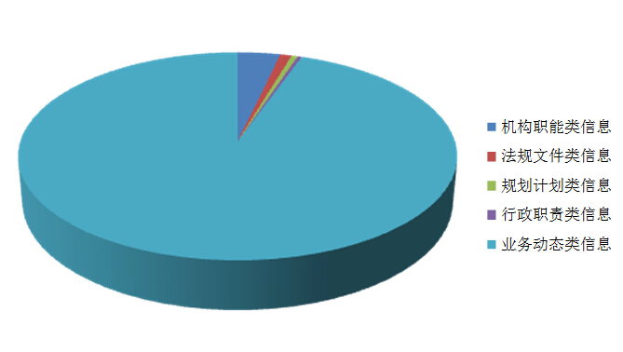
2014年，通过“北京丰台”政府信息公开专栏主动公开政府信息13474条，全文电子化率为100%。其中，机构职能类信息487条，占总体的比例为3.61%；法规文件类信息129条，占总体的比例为0.96%；规划计划类信息70条，占总体的比例为0.52%；行政职责类信息48条，占总体的比例为0.36%；业务动态类信息12740条，占总体的比例为94.55%。

区政府信息公开接待室累计接待公众咨询查阅68人次，复印和打印文件72页。区档案馆政府信息公开查阅中心累计接待公众咨询查阅2人次。

三、依申请公开情况
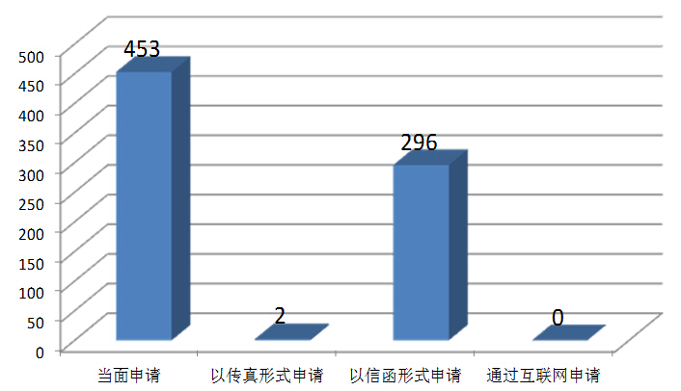
（一）申请情况
全区申请总数为751件。其中，当面申请453件，占总数的60.32%；通过互联网申请0件，占总数的0%；以传真形式申请2件，占总数的0.27%；以信函形式申请296件，占总数的39.41%。
（二）答复情况
已到答复期的申请（含2013年年度结转申请）全部按期答复，共答复了941项，其中：
“同意公开”307项，占总数的32.63%；
“不予公开”19件，占总数2.02%；
“信息不存在”458件，占总数的48.67％；
“非本机关掌握”42件，占总数的4.46％；
“申请内容不明确”告知申请人更改、补充27件，占总数的2.87％；
“非政府信息”40件，占总数的4.25%；
“已移送档案馆”2件，占总数的0.21%；
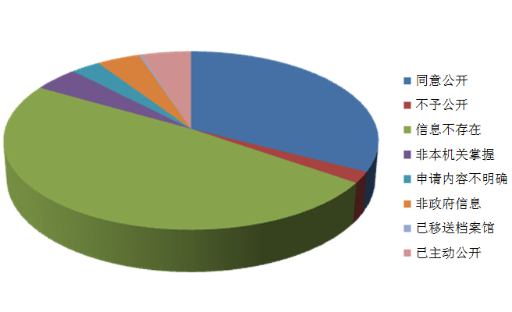
“已主动公开”46件，占总数的4.89%。
（三）依申请公开政府信息收费情况
按照《北京市行政机关依申请提供政府信息收费办法（试行）》全区各行政机关共收取依申请公开政府信息检索、复制、邮寄等费用184.5元。

四、复议、诉讼和举报情况
按照《条例》第33条规定，公民、法人或者其他组织认为行政机关不依法履行政府信息公开义务的，可以向上级行政机关、监察机关或者政府信息公开工作主管部门举报。收到举报的机关应当予以调查处理。公民、法人或者其他组织认为行政机关在政府信息公开工作中的具体行政行为侵犯其合法权益的，可以依法申请行政复议或者提起行政诉讼。
（一）行政复议
全区各行政机关受理有关政府信息公开行政复议申请55件，已办结52件，办结率为94.55%。已办结的复议申请案件中，维持行政机关具体行为的43件，被依法纠错的9件。
（二）行政诉讼
区政府发生与政府信息公开有关的行政诉讼案件125件，判决维持具体行政行为或者驳回原告诉讼请求的116件，被依法纠错的5件，申请人撤诉等其他情况共2件。
（三）举报
全区发生与政府信息公开有关的举报投诉共5件，未发生针对区政府信息公开工作的举报投诉。

五、存在的不足及改进措施
全区各级行政机关按照《条例》要求积极开展各项工作，成效显著，但也存在一些不足：一是主动公开力度不够，对于区域内民生保障等领域的政府信息主动公开的力度还不够；二是各级行政机关政府信息公开组织建设力量薄弱，专职工作人员配备不够；三是政府信息公开场所建设需进一步加强；四是政府信息公开法制化、规范化水平需要进一步提升。
2014年将重点抓好以下五个方面的工作：一是围绕征地拆迁、保障性住房、财政预决算等重点领域继续加强政府信息主动公开工作；二是进一步规范依申请公开工作，完善受理、办理、答复等工作流程，细化服务标准，提高申请依法办理水平，加强问题分析和案例指导；三是继续加强培训、指导、交流相关工作；四是贯彻落实《北京市政府信息公开规定》，提高政府信息公开工作法制化水平；五是加强政府信息公开场所建设，进一步规范相关工作。

丰台区人民政府
二〇一五年三月
附表：
附表一：主动公开政府信息情况统计
指标 | 单位 | 数量
主动公开政府信息数 | 条 | 13474
其中：全文电子化政府信息数 | 条 | 13474

附表二：依申请公开政府信息情况统计
指标 | 单位 | 数量
全区依申请总数 | 件 | 751
其中：1、当面申请数 | 件 | 453
2、互联网申请数 | 件 | 0
3、传真申请数 | 件 | 2
4、信函申请数 | 件 | 296
到期已答复总数 | 件 | 941
其中：1、同意公开 | 件 | 307
2、不予公开 | 件 | 19
3、信息不存在 | 件 | 458
4、非本机关掌握 | 件 | 42
5、申请内容不明确 | 件 | 27
6、非政府信息 | 件 | 40
7、已移送档案馆 | 件 | 2
8、已主动公开 | 件 | 46
附表三：复议、诉讼及举报情况统计表
指标 | 单位 | 数量
复议数 | 件 | 55
诉讼数 | 件 | 125
举报数 | 件 | 0

